**BỘ CÔNG THƯƠNG**

**TRƯỜNG ĐẠI HỌC CÔNG NGHIỆP TP. HỒ CHÍ MINH**

**KHOA CÔNG NGHỆ THÔNG TIN**

**TÀI LIỆU CHUYỂN GIAO CÔNG NGHỆ MỚI**

**Đề tài:**

**Xây dựng hệ thống quản lý nhà hàng và ứng dụng công nghệ mới**

**Giảng viên hướng dẫn: ThS. Trần Thị Kim Chi**

Nhóm thực hiệnNguyễn Minh Đức – 21118441

Lê Hoàng Gia Hi – 21116481

MỤC LỤC

CHƯƠNG 1: CÔNG NGHỆ MÃ QR 3

1.1. Tổng quan 3

1.1.1. Giới thiệu 3

1.1.2. Một số ứng dụng của QR code trong cuộc sống 3

1.1.3. Ưu nhược điểm của mã QR 4

1.2. Nguyên lý hoạt động và hướng dẫn sử dụng 4

1.2.1. Nguyên lý hoạt động 4

1.2.2. Hướng dẫn sử dụng 6

CHƯƠNG 2: CÔNG NGHỆ THANH TOÁN ONLINE VỚI VNPAY 9

2.1. Tổng quan 9

2.1.1. Giới thiệu 9

2.1.2. Một số ứng dụng của VNPAY 9

2.1.3. Ưu nhược điểm của công nghệ thanh toán online VNPAY 9

2.2. Nguyên lý hoạt động và hướng dẫn sử dụng 9

2.2.1. Nguyên lý hoạt động 9

2.2.2. Hướng dẫn sử dụng 11

CHƯƠNG 3: CÔNG NGHỆ CHATBOT 17

3.1. Tổng quan 17

3.1.1. Giới thiệu 17

3.1.2. Ứng dụng của chatbot hiện nay 17

3.1.3. Ưu nhược điểm của chatbot 17

3.2. Nguyên lý hoạt động và hướng dẫn sử dụng 18

3.2.1. Nguyên lý hoạt động 18

3.2.2. Hướng dẫn sử dụng 19

# **CHƯƠNG 1: CÔNG NGHỆ MÃ QR**

* 1. **Tổng quan**
     1. **Giới thiệu**

QR Code, hay còn gọi là mã phản hồi nhanh, là một dạng mã vạch hai chiều được thiết kế để mã hóa thông tin như địa chỉ URL, văn bản, hoặc dữ liệu sự kiện. Được phát minh vào năm 1994 bởi Denso Wave, công ty con của Toyota, mã QR gồm các ô vuông đen trắng, cho phép lưu trữ thông tin đa dạng như chi tiết đơn hàng hoặc thanh toán. Sự tiện lợi của mã QR vượt trội so với mã vạch truyền thống nhờ tốc độ quét nhanh và dung lượng lớn, trở thành công cụ quan trọng trong các ứng dụng hiện đại.

Trong đề tài này, mã QR được tạo bằng thư viện Endroid QR Code, một công cụ mã nguồn mở hỗ trợ tạo mã chất lượng cao với tùy chỉnh màu sắc và khả năng sửa lỗi tốt. Mã QR chứa URL thanh toán VNPay Sandbox, giúp khách hàng quét bằng điện thoại qua Zalo hoặc camera để thanh toán nhanh chóng, đồng thời hiển thị thông tin đơn hàng như món ăn và tổng tiền.

* + 1. **Một số ứng dụng của QR code trong cuộc sống**

Một số ứng dụng phổ biến của QR code:

* **Ứng dụng trong truyền thông quảng cáo:** Dần thay thế các quảng cáo dưới hình thức in ấn và phát tờ rơi. Mã QR sẽ đính kèm thông tin thương hiệu trên các ấn phẩm, bảng hiệu cửa hàng, các bảng quảng cáo, billboard.
* **Thanh toán bằng mã QR:** Việc thanh toán bằng mã QR ngày càng phổ biến và ưa chuộng. Người mua hàng dễ dàng thanh toán bằng cách quét mã QR ở quầy thanh toán hoặc nhân viên sẽ quét mã ngay trên điện thoại.
* **Ứng dụng với các tờ báo, tạp chí giấy:** Dễ dàng thể quét mã QR được in trên tờ báo, tạp chí giấy để truy cập phiên bản online/mobile của tờ báo, tạp chí này.
* **Ứng dụng tại các chương trình nhạc hội, live show, bar:** Quét mã để xem tiết mục, ca sĩ, ban nhạc, bài nhạc đang chơi, tác giả bài nhạc.
* **Ứng dụng tại nhà hàng, khách sạn, cafe:** Xem các công thức và cách chế biến món ăn, thức uống, thông tin khách sạn.
* **Ứng dụng với đồ vật cá nhân (xe, áo thun…):** Cung cấp thông tin chi tiết về món hàng, xuất xứ, giá cả.
  + 1. **Ưu nhược điểm của mã QR**

**Ưu điểm**

* Tốc độ quét nhanh, tiện lợi, không cần nhập tay.
* Dung lượng lưu trữ lớn, hỗ trợ nhiều loại dữ liệu.
* Giảm chi phí in ấn so với vé giấy.

**Nhược điểm**

* Dễ bị sao chép nếu không mã hóa tốt, gây rủi ro bảo mật.
* Phụ thuộc vào thiết bị có camera và kết nối internet.
* Chất lượng mã QR kém có thể gây lỗi đọc.
  1. **Nguyên lý hoạt động và hướng dẫn sử dụng**
     1. **Nguyên lý hoạt động**

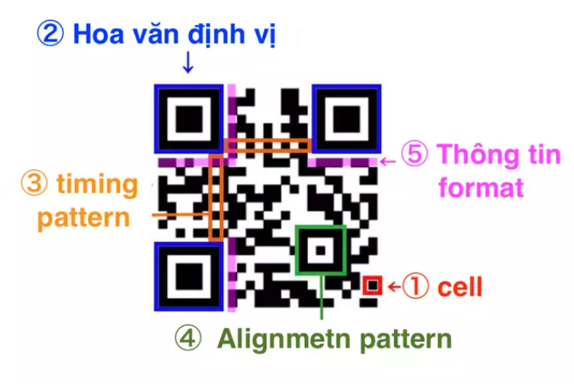

Cấu trúc mã QR bao gồm nhiều ô vuông đen trắng, gọi là **cell**, đại diện cho mã nhị phân (0 và 1). Các cell này kết hợp để lưu trữ dữ liệu, như URL thanh toán VNPay. Ở bốn góc mã QR là **hoa văn định vị**, gồm các ô vuông đồng tâm, giúp camera nhận diện phạm vi mã và đọc thông tin chính xác, kể cả khi mã bị nghiêng hoặc biến dạng. **Timing pattern** là các ô đen trắng xen kẽ, hỗ trợ xác định tọa độ cell. **Alignment pattern**, nằm ở góc dưới bên phải, điều chỉnh sai lệch do góc quét của camera. **Thông tin format** gần hoa văn định vị xác định mức sửa lỗi, đảm bảo dữ liệu vẫn đọc được nếu mã QR bị hỏng một phần. Để cân bằng tỷ lệ ô đen và trắng, chức năng **mask** được áp dụng, đảo ngược màu sắc theo các nguyên tắc, giữ dữ liệu nguyên vẹn nhưng tránh hiện tượng mã toàn đen hoặc trắng.

Quy trình hoạt động bắt đầu khi hệ thống sử dụng Endroid QR Code để mã hóa URL thanh toán VNPay (hoặc thông tin đơn hàng) thành mã QR. Thư viện tạo hình ảnh mã QR với kích thước 300x300 pixel, màu đen trên nền trắng, và mức sửa lỗi cao. Mã QR được hiển thị trên trang thanh toán. Khi khách hàng hoặc thu ngân quét mã bằng điện thoại (qua Zalo hoặc camera), máy quét nhận diện ba hoa văn định vị để xác định phạm vi mã. Sau đó, camera phân tích hình ảnh, chia thành các ô vuông nhỏ (cell), gán giá trị 0 hoặc 1 dựa trên màu sắc, và ghép lại thành dữ liệu hoàn chỉnh, như URL thanh toán. Người dùng được chuyển đến giao diện VNPay Sandbox để hoàn tất giao dịch.

Mã QR trên không chỉ hỗ trợ thanh toán mà còn hiển thị chi tiết đơn hàng (món ăn, tổng tiền, trạng thái), giúp nhân viên quản lý hiệu quả. Nhờ cấu trúc tinh vi và thư viện Endroid QR Code, mã QR đảm bảo tốc độ, độ chính xác, và tích hợp dễ dàng, mang lại trải nghiệm thanh toán hiện đại và chuyên nghiệp cho nhà hàng.

* + 1. **Hướng dẫn sử dụng**

**Bước 1: Vào trang admin chọn đơn hàng với trạng thái là đã giao bấm nút thanh toán  
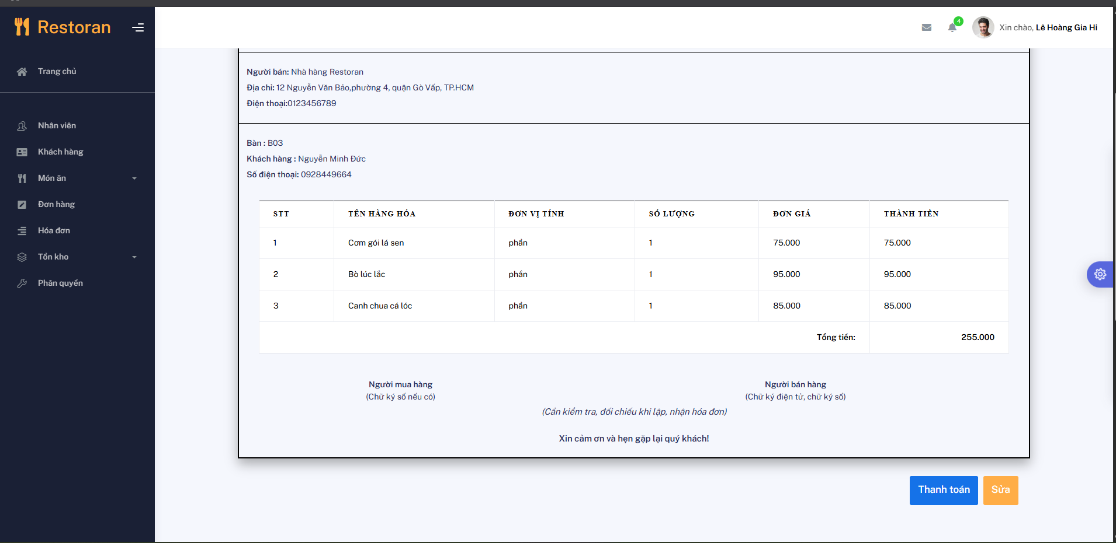**

**Bước 2: chọn vào ô thanh toán bằng vnpay**

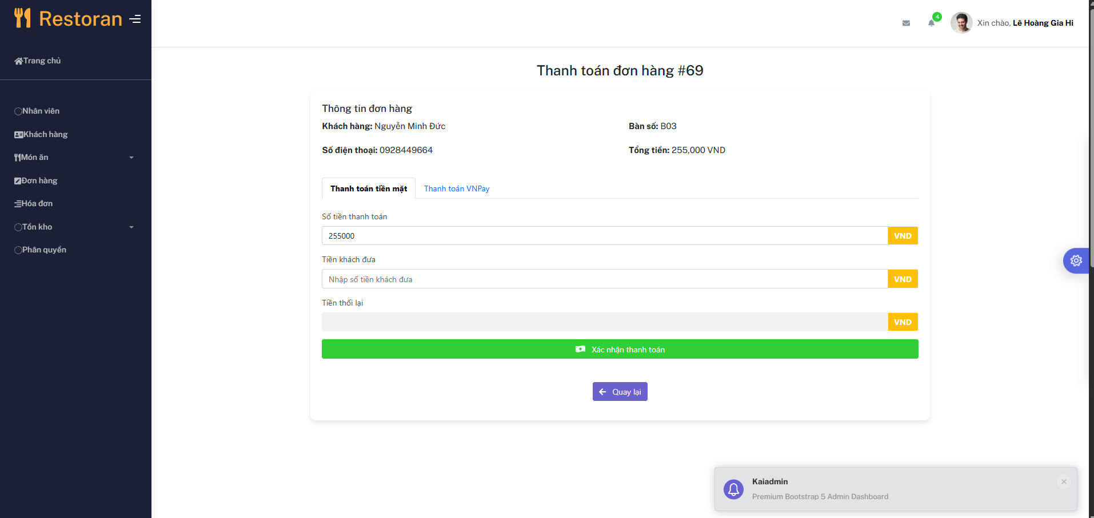

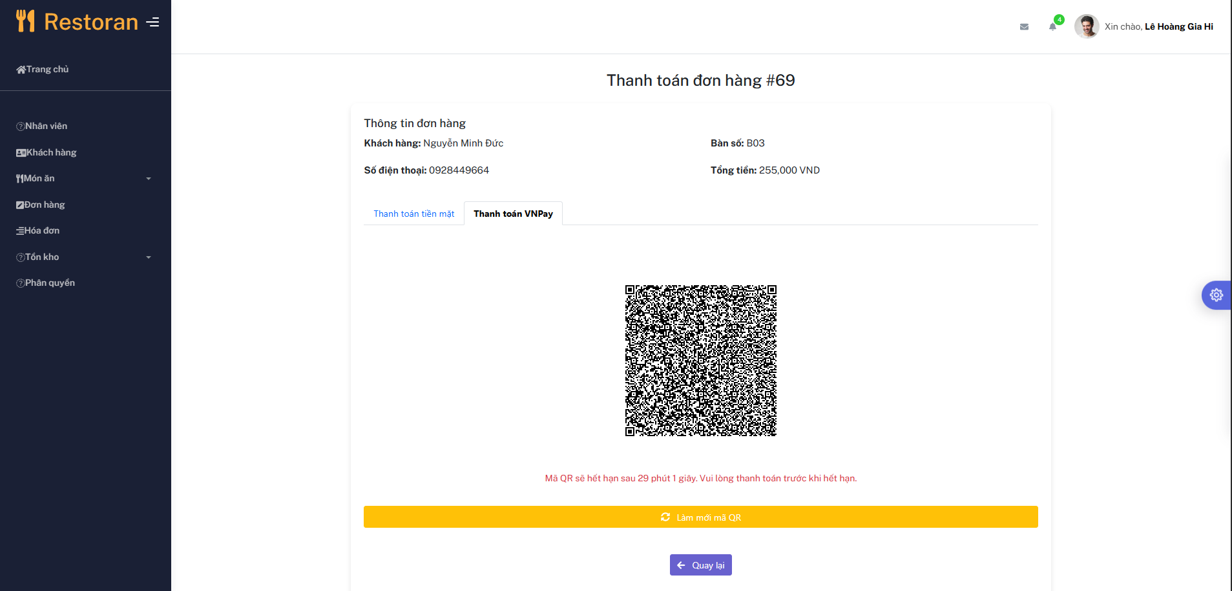

**Bước 3: Quét mã QR bằng điện thoại hoặc máy tính**

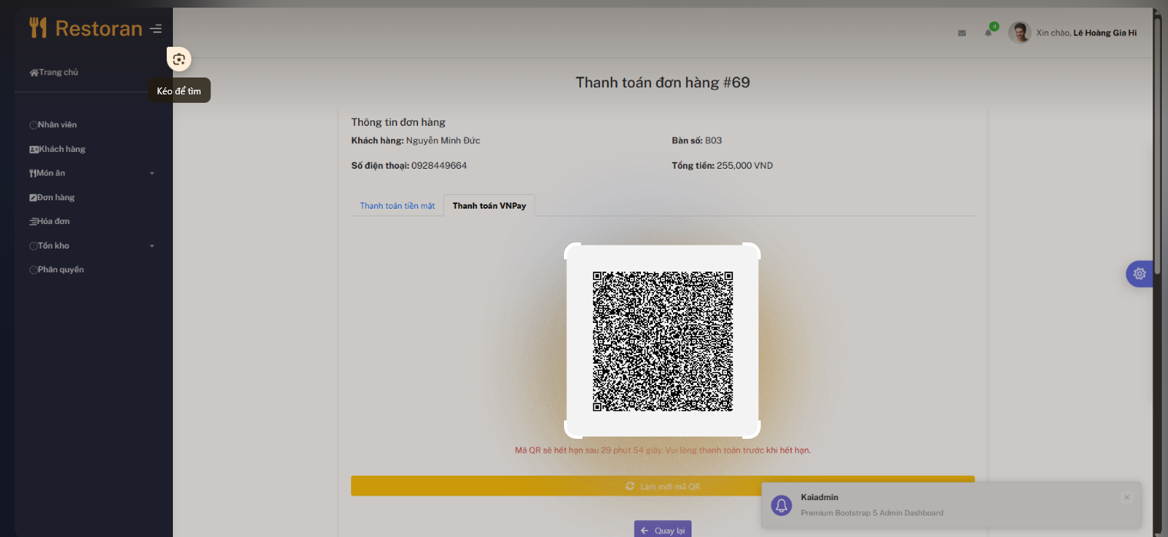

**Bước 4: Thành công chuyển sang trang thanh toán**

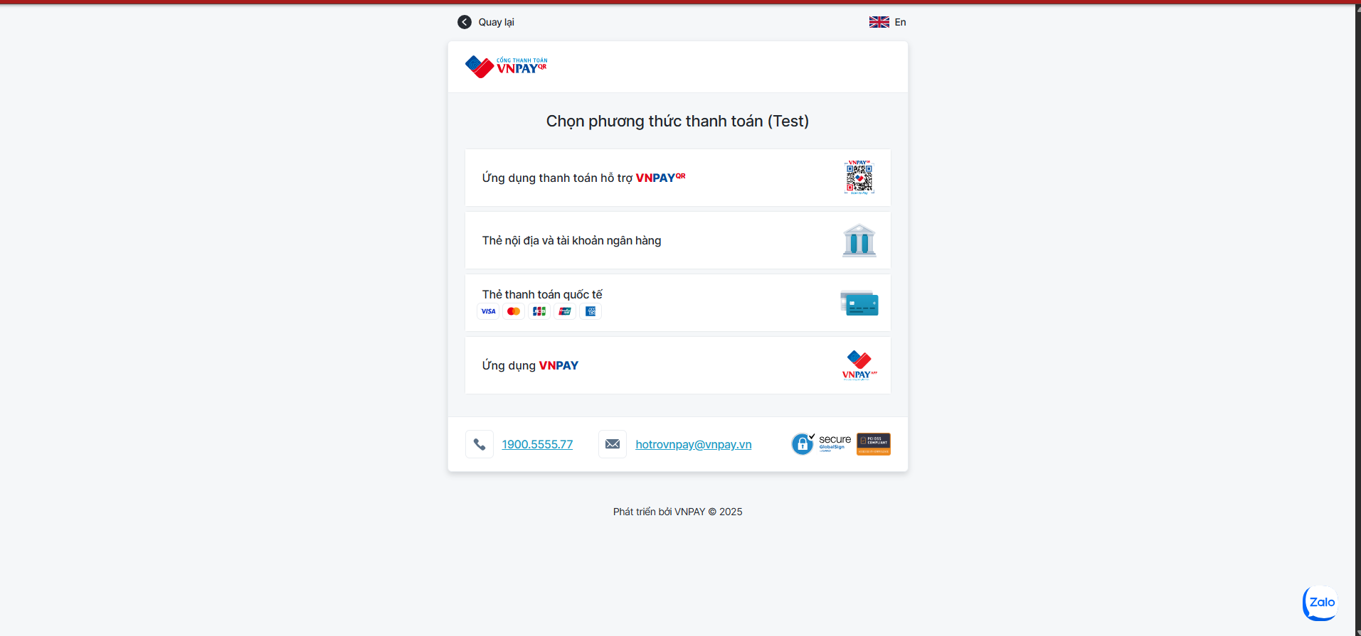

Như vậy chúng ta đã được chuyển sang trang thanh toán của vnpay

# **CHƯƠNG 2: CÔNG NGHỆ THANH TOÁN ONLINE VỚI VNPAY**

* 1. **Tổng quan**
     1. **Giới thiệu**

Thanh toán trực tuyến đã trở thành một phần không thể thiếu trong thương mại điện tử, mang lại sự tiện lợi và nhanh chóng cho cả người mua lẫn người bán. Đây là dịch vụ trung gian cho phép khách hàng thanh toán hàng hóa hoặc dịch vụ trên các website bán hàng thông qua sự kết nối với các cổng thanh toán thương mại điện tử. Cổng thanh toán trực tuyến hoạt động như một cầu nối giữa ngân hàng, người mua, và người bán, đảm bảo rằng giao dịch được xử lý an toàn và người bán nhận được tiền ngay khi giao dịch hoàn tất. Để sử dụng dịch vụ này, khách hàng thường cần có tài khoản tại một nền tảng trung gian (như PayPal, OnePay, hoặc VNPay) và liên kết tài khoản đó với tài khoản ngân hàng của mình.

* + 1. **Một số ứng dụng của VNPAY**
* **Mua sắm trực tuyến**: Thanh toán hóa đơn điện nước, mua hàng trên Shopee, Lazada.
* **Dịch vụ giao hàng**: Thanh toán tiền ship hoặc đồ ăn qua ứng dụng như Grab, Baemin.
* **Bán lẻ**: Sử dụng tại cửa hàng để thanh toán nhanh cho khách hàng.
  + 1. **Ưu nhược điểm của công nghệ thanh toán online VNPAY**

**Ưu điểm**

* Tiện lợi, chỉ cần quét mã QR để hoàn tất giao dịch.
* Bảo mật cao nhờ mã hóa dữ liệu.
* Hỗ trợ quản lý tài chính cá nhân qua lịch sử giao dịch.

**Nhược điểm**

* Phụ thuộc vào kết nối internet, dễ gặp lỗi khi mạng yếu.
* Rủi ro lừa đảo nếu khách hàng quét mã QR giả mạo.
* Chi phí duy trì hệ thống và phí giao dịch có thể cao.
  1. **Nguyên lý hoạt động và hướng dẫn sử dụng**
     1. **Nguyên lý hoạt động**

**Bước 1:** Khách hàng thực hiện mua hàng trên Website - ứng dụng TMĐT và tiến hành thanh toán trực tuyến cho đơn hàng.

**Bước 2:** Website - ứng dụng TMĐT thành lập yêu cầu thanh toán dưới dạng URL mang thông tin thanh toán và chuyển hướng khách hàng sang Cổng thanh toán VNPAY bằng URL đó.  
Cổng thanh toán VNPAY xử lý yêu cầu thanh toán mà Website - ứng dụng TMĐT gửi sang. Khách hàng tiến hành nhập hoặc xử lý xác thực các thông tin được yêu cầu Thanh toán.

**Bước 3,4:** Khách hàng nhập thông tin để xác minh tài khoản Ngân hàng của khách hàng và xác thực giao dịch (Nhập thông tin tài khoản, thẻ hoặc quét mã VNPAY-QR).

**Bước 5:** Giao dịch thành công tại Ngân hàng, VNPAY tiến hành:

* 1. Chuyển hướng khách hàng về Website - ứng dụng TMĐT (vnp_ReturnUrl)
  2. Thông báo cho Website - ứng dụng TMĐT kết quả thanh toán của khách hàng thông qua IPN URL. Merchant cập nhật kết quả thanh toán VNPAY gửi tại URL này.

**Bước 6:** Merchant hiển thị kết quả giao dịch tới khách hàng (vnp_ReturnUrl).

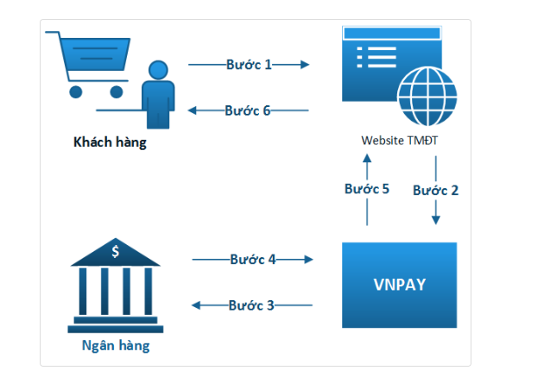

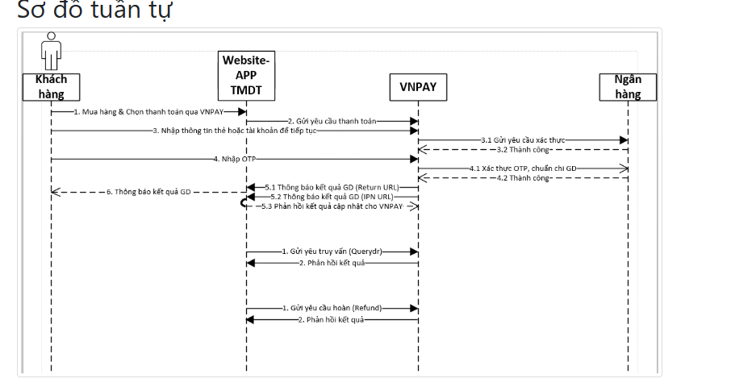

* + 1. **Hướng dẫn sử dụng**

**Bước 1: Vào trang admin chọn đơn hàng với trạng thái là đã giao bấm nút thanh toán**

**Bước 2: chọn vào ô thanh toán bằng vnpay**





**Bước 3: Quét mã QR bằng điện thoại hoặc máy tính**



**Bước 4: Thành công chuyển sang trang thanh toán**



**Bước 5: Chọn ngân hàng(NCB)**

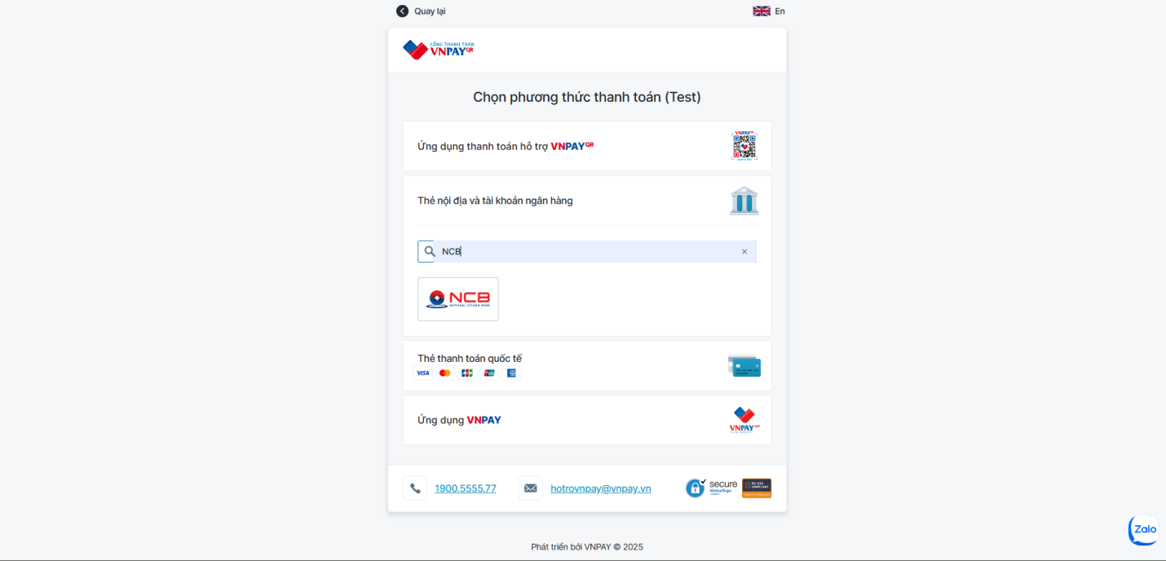

**Bước 6:Nhập thông tin và mã OTP**

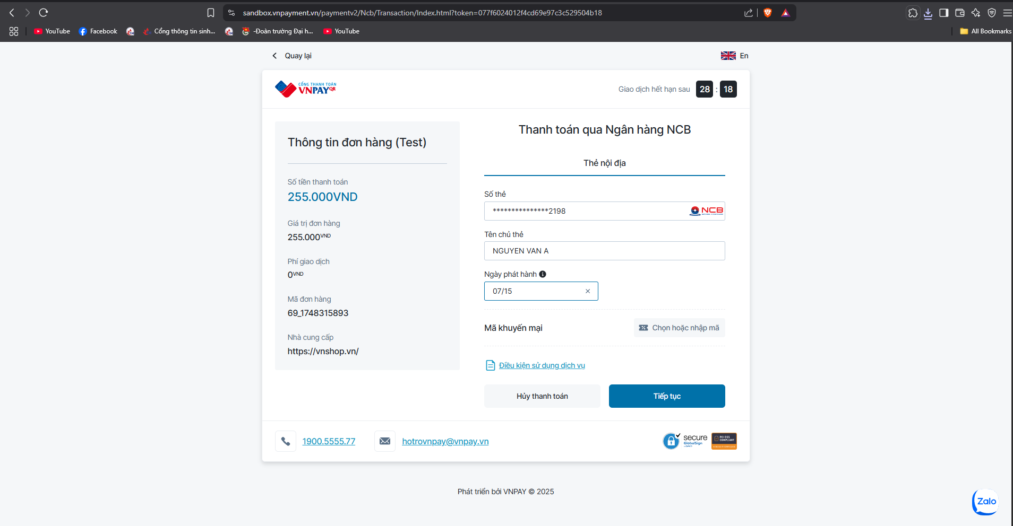

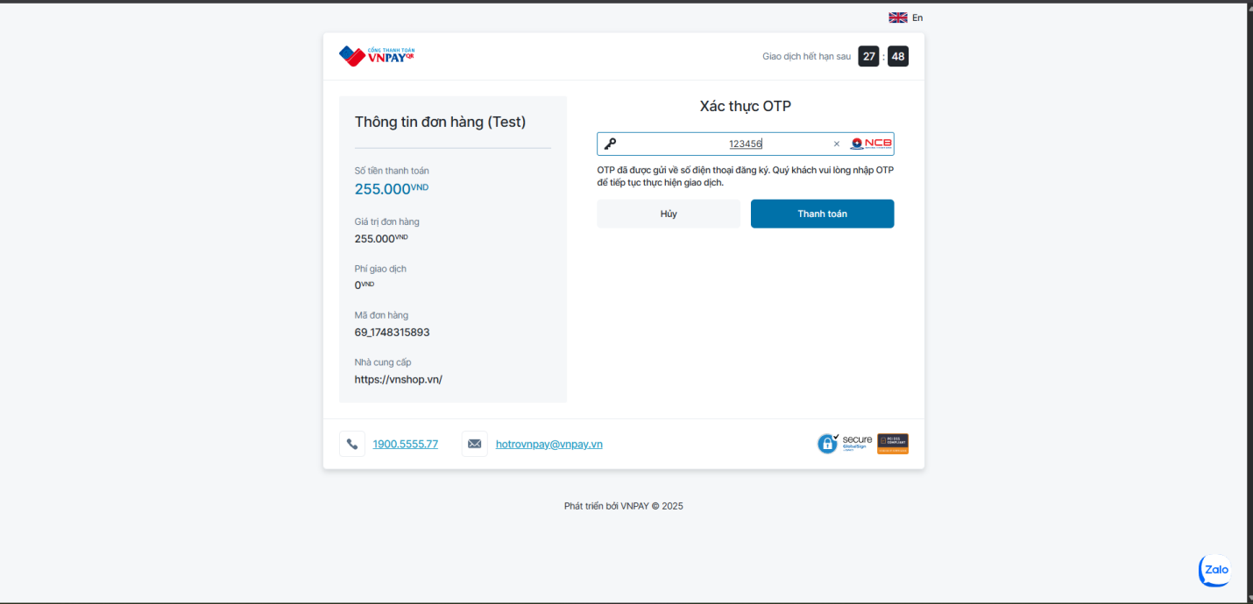

**Bước 7: Nhấn nút thanh toán và hiển thị trang thanh toán thành công**

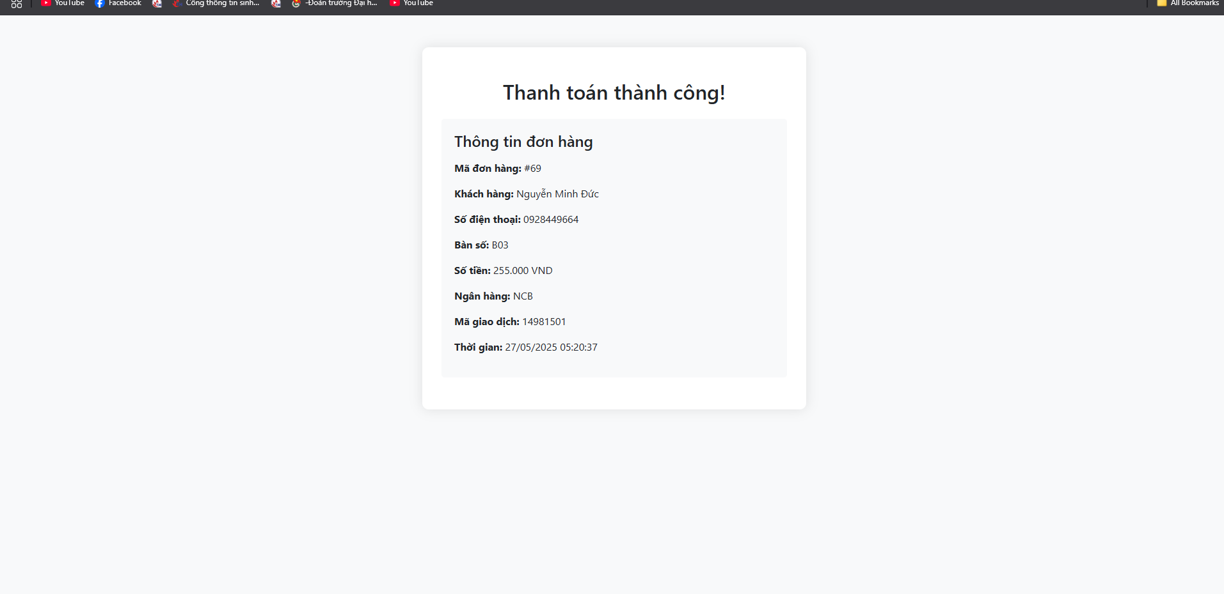

Như vậy ta đã thực hiện chức năng thanh toán bằng VNPAY sandbox.

# **CHƯƠNG 3: CÔNG NGHỆ CHATBOT**

* 1. **Tổng quan**
     1. **Giới thiệu**

Chatbot là một ứng dụng của trí tuệ nhân tạo (AI) và xử lý ngôn ngữ tự nhiên (NLP), cho phép máy tính có thể mô phỏng cuộc hội thoại với con người thông qua văn bản hoặc giọng nói. Công nghệ này được thiết kế để tự động hóa các tác vụ giao tiếp, hỗ trợ khách hàng, cung cấp thông tin, và thậm chí là xử lý các nghiệp vụ phức tạp trong nhiều lĩnh vực như thương mại điện tử, ngân hàng, giáo dục và chăm sóc sức khỏe.

Chatbot có thể hoạt động trên các nền tảng như website, ứng dụng di động, mạng xã hội (Facebook Messenger, Zalo, Telegram...), và tích hợp trong các hệ thống doanh nghiệp. Với khả năng hoạt động 24/7 và phản hồi tức thời, chatbot giúp doanh nghiệp nâng cao trải nghiệm người dùng, tiết kiệm chi phí nhân sự và tăng hiệu quả tương tác.

Hiện nay, công nghệ chatbot không chỉ dừng lại ở các kịch bản tĩnh (rule-based), mà còn được phát triển mạnh mẽ nhờ AI, giúp chatbot có khả năng học hỏi, hiểu ngữ cảnh và phản hồi linh hoạt hơn – tiêu biểu như các hệ thống sử dụng mô hình ngôn ngữ lớn (LLMs) như ChatGPT.

* + 1. **Ứng dụng của chatbot hiện nay**
* **Hỗ trợ khách hàng**: Trả lời thắc mắc về sản phẩm trên website thương mại điện tử.
* **Đặt lịch và dịch vụ**: Đặt vé máy bay, khám bệnh, hoặc đặt bàn tại nhà hàng.
* **Giáo dục**: Hỗ trợ học sinh tìm tài liệu hoặc giải bài tập qua ứng dụng học trực tuyến.
  + 1. **Ưu nhược điểm của chatbot**

**Ưu điểm**

* Phản hồi nhanh chóng, hoạt động 24/7, tiết kiệm chi phí nhân sự.
* Cá nhân hóa tương tác dựa trên dữ liệu người dùng.
* Tích hợp đa nền tảng, dễ dàng mở rộng.

**Nhược điểm**

* Chưa xử lý tốt các câu hỏi phức tạp hoặc ngữ cảnh mơ hồ.
* Phụ thuộc vào chất lượng dữ liệu huấn luyện, dễ sai sót.
* Có thể gây khó chịu nếu phản hồi không tự nhiên.

* 1. **Nguyên lý hoạt động và hướng dẫn sử dụng**
     1. **Nguyên lý hoạt động**
* **Thu nhận đầu vào**

Chatbot tiếp nhận dữ liệu từ người dùng qua văn bản (trên website, ứng dụng, mạng xã hội như X) hoặc giọng nói (nếu có chế độ voice mode). Đầu vào có thể là câu hỏi, yêu cầu hoặc lệnh.

* **Xử lý ngôn ngữ tự nhiên (NLP)**

Chatbot sử dụng công nghệ xử lý ngôn ngữ tự nhiên để phân tích cú pháp, ngữ nghĩa và ý định của câu nhập.

Nó nhận diện từ khóa, ngữ cảnh, và cảm xúc (nếu được đào tạo) để hiểu yêu cầu của người dùng.Ví dụ: Với câu "Tôi muốn đặt vé máy bay", chatbot xác định ý định là "đặt vé" và trích xuất thông tin liên quan như điểm đi, điểm đến.

* **Truy xuất dữ liệu hoặc quy tắc**

**Chatbot dựa trên quy tắc**: Hoạt động dựa trên các kịch bản (script) được lập trình sẵn, khớp đầu vào với câu trả lời định sẵn.

**Chatbot AI**: Sử dụng mô hình học máy hoặc trí tuệ nhân tạo (như mô hình ngôn ngữ lớn) để truy vấn cơ sở dữ liệu, tìm kiếm thông tin trên web, hoặc sinh câu trả lời dựa trên dữ liệu huấn luyện.

* **Tạo phản hồi**

Chatbot chọn hoặc sinh ra câu trả lời phù hợp dựa trên ý định và thông tin đã xử lý.

Với chatbot AI, phản hồi có thể được cá nhân hóa, tự nhiên hơn, và thậm chí sáng tạo dựa trên ngữ cảnh.

* **Gửi phản hồi**

Chatbot gửi câu trả lời qua giao diện người dùng (văn bản, giọng nói, hoặc hình ảnh nếu được yêu cầu). Phản hồi có thể kèm theo các hành động như đặt hàng, gửi email, hoặc chuyển tiếp đến nhân viên hỗ trợ nếu vượt quá khả năng.

* **Học hỏi và cải thiện**

Chatbot AI có thể học từ tương tác của người dùng, cập nhật dữ liệu hoặc tối ưu hóa phản hồi qua thời gian (nếu được thiết kế với khả năng học máy).

Dữ liệu từ các cuộc trò chuyện được lưu trữ để phân tích, giúp cải thiện trải nghiệm người dùng hoặc chiến lược kinh doanh.

* **Tích hợp hệ thống**

Chatbot thường được tích hợp với các nền tảng như CRM, cơ sở dữ liệu doanh nghiệp, hoặc API (như API của xAI) để thực hiện các tác vụ phức tạp như tra cứu thông tin, xử lý thanh toán, hoặc cập nhật đơn hàng.

* + 1. **Hướng dẫn sử dụng**

**Bước 1: Truy cập vào trang chủ của user**

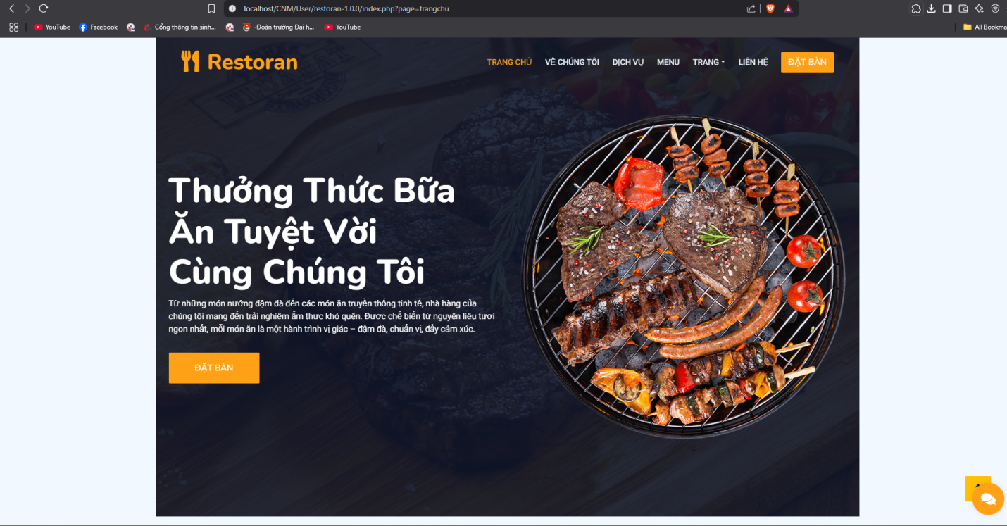

**Bước 2: Chọn vào icon như tin nhắn dưới góc phải màn hình**

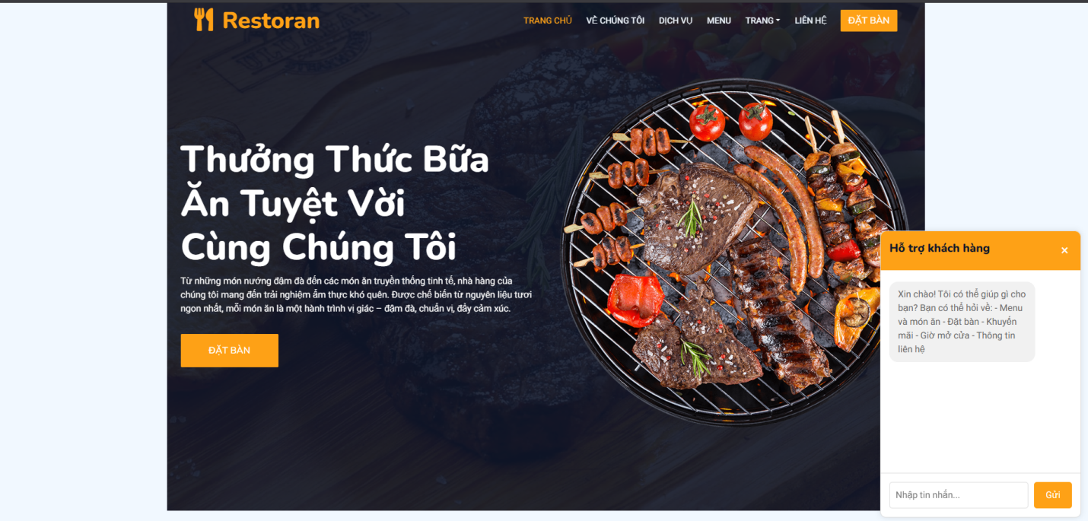

**Bước 3:Nhắn điều bạn muốn hỏi và hệ thống sẽ tự động trả lời**

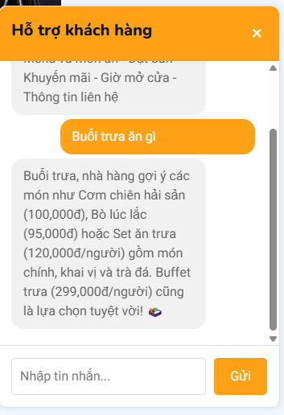

**TÀI LIỆU THAM KHẢO**

1. **<https://fast.com.vn/ma-qr-la-gi-nhung-ung-dung-cua-ma-qr-trong-cuoc-song-hien-dai/>**
2. **[https://sandbox.vnpayment.vn/apis/docs/thanh-toan-pay/pay.html#gioi-thieu-PAY](https://sandbox.vnpayment.vn/apis/docs/thanh-toan-pay/pay.html" \l "gioi-thieu-PAY)**
3. **<https://aws.amazon.com/vi/what-is/chatbot/>**